
专题17 信息的传递 能源与可持续发展


1．（2018•历城区一模）下列关于能源的说法，正确的是
A．核反应堆中发生的是不可控制的核裂变
B．天然气是一种清洁的能源，人类可以无尽地开发利用
C．如果大量利用太阳能，可以使太阳能在短期内消耗殆尽
D．水能和风能可以从自然界里得到，是可再生能源
【考点】能源．
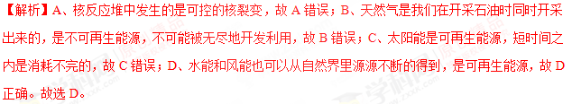
【答案】D
2．（2018•亭湖区校级模拟）下列能源中属于新能源的是
A．石油 B．太阳能 C．煤炭 D．天然气
【考点】新能源．
【解析】常规能源是指传统的能源，包括植物秸秆和化石燃料，石油，天然气和煤都是化石燃料，所以这些都是常规能源。因此只有太阳能是新能源。故B符合题意。故选B。
【答案】B
3．（2018•长沙二模）“华龙一号”是由中国两大核电企业研发的先进百万千瓦级压水堆核电技术，使核能的利用更安全、更经济。下列关于核能的认识，正确的是
A．核能是可再生能源
B．核电站的能量转化为：核能→内能→机械能→电能
C．核能发电是利用原子核聚变或裂变释放的核能
D．核能发电释放核能的过程与原子弹爆炸释放核能的过程完全相同
【考点】能源的分类；核能；核电站发电过程中的能量转化．
【解析】A、核能中的核燃料用完后也不能重复使用，故属于不可再生能源，故A错误；B、根据核电站的发电过程可知，核能发电的能量传递和转化过程是：核能→水和蒸汽的内能→发电机转子的机械能→电能，故B正确；C、目前核电站是利用核裂变释放的核能来发电的，故C错误；D、核电站和原子弹都是利用裂变的链式反应释放出巨大能量的原理制成的，其中在核电站中链式反应的速度和规模是人为控制的，而原子弹的裂变过程是不加控制的，故D错误。故选B。【答案】B
4．（2018•曾都区校级模拟）以下说法正确的是
A．原子弹和氢弹都是利用可控核聚变的原理工作的
B．燃煤电厂发电，其实是将煤炭中储存的远古时期的太阳能转化为电能，发电时是通过“化石能源”的消耗从而获得“二次能源”
C．移动电话只能传递声音信号，不能传递图象信号
D．声波和光波都能在空气中传播，可见它们都属于电磁波
【考点】声音的传播条件；移动通信；能源的分类；核聚变．
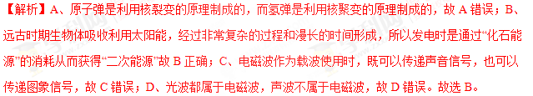
【答案】B
5．（2018•洛阳二模）下列关于太阳能的利用说法正确的是
A．绿色植物通过光合作用将太阳能转化为化学能
B．太阳能热水器通过做功方式将太阳能转化为水的内能
C．太阳能交通信号灯将太阳能直接转化为信号灯的光能
D．太阳能飞机将太阳能直接转化为飞机的机械能
【考点】太阳能的利用．
【解析】A、绿色植物的光合作用是将光能转化为化学能，储存在植物体内，故A正确；B、太阳能热水器内的水从太阳吸收热量，内能增加、温度升高，是通过热传递的方式增加水的内能，故B错误；C、太阳能信号灯先将太阳能先转化为电能，再转化为光能，故C错误；D、太阳能飞机是先将太阳能转化为电能，再转化为机械能，故D错误。故选A。
【答案】A
6．（2018•山西模拟）我国光伏产品近期遭遇欧盟“双反”调查，这是迄今为止对我国最大规模的贸易诉讼。光伏产业利用太阳能的最佳方式是光伏转换，利用光伏效应使太阳光照射到硅材料上产生电流直接发电。下列说法中正确的是
A．太阳能是不可再生能源 B．光伏效应是将太阳能转化为电能
C．太阳能和电能都属于一次能源 D．化石能源和太阳能都是取之不尽用之不竭的
【考点】能源的分类；太阳能的转化．
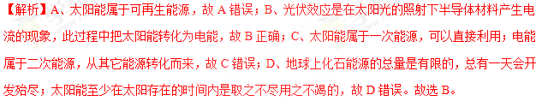
【答案】B
6．（2018•花都区一模）天然气水合物，又称作“可燃冰”，是在自然界中经过亿万年形成的，短期内无法恢复的能源。其燃烧后只剩下水，还有少量的二氧化碳。相同条件下，“可燃冰”燃烧产生的能量比煤、石油、天然气要多十倍。为了获取这种新型能源，世界许多国家都在研究天然“可燃冰”的开采方法。下列说法中错误的是
A．“可燃冰”是不可再生能源 B．“可燃冰”的热值比煤、石油、天然气要小
C．“可燃冰”是一种污染较小的能源 D．目前“可燃冰”还不是全球消耗的主要能源
【考点】燃料的热值及其计算；能源的分类．
【解析】A、“可燃冰”，是在自然界中经过亿万年形成的，短期内无法恢复的能源，故“可燃冰”是不可再生能源，故A正确；B、相同条件下，“可燃冰”燃烧产生的能量比煤、石油、天然气要多十倍，故“可燃冰”的热值比煤、石油、天然气要大，故B错误；C、“可燃冰”燃烧后只剩下水，还有少量的二氧化碳，是一种污染较小的能源，故C正确；D、为了获取这种新型能源，世界许多国家都在研究天然“可燃冰”的开采方法，故目前“可燃冰”还不是全球消耗的主要能源，故D正确。故选B。
【答案】B
8．（2018•莲池区二模）PM2.5是指大气中直径小于或等于2.5微米的颗粒物，吸入后会进入血液对人体造成危害。以下措施会使空气中PM2.5含量增多的是
A．控制汽车尾气的排放 B．提倡使用太阳能设备
C．发展核电代替部分煤发电 D．露天焚烧秸秆和垃圾
【考点】能源的利用和对环境的危害．
【解析】A、控制汽车尾气的排放，减少尾气造成的污染，可以使空气中PM2.5含量下降。故A不符合题意；B、太阳能利用起来无污染，提倡使用太阳能设备能使空气中PM2.5污染减小。故B不符合题意；C、核电站在运行时不会产生对环境污染的气体物质，是比较清洁的能源。故C不符合题意；D、露天焚烧秸秆和垃圾，造成空气污染严重，使空气中PM2.5含量增加。故D符合题意。故选D。
【答案】D
9．（2018•西山区一模）去年，“氢气的低温制备和存储”入选屮国十大科技。氢气可以通过电解水制取。用氢气做燃料，完全燃烧过程中，其燃烧产物是水和少量的氮化氢，氢气放出的热量是汽油放出的热量的3倍。氢气属于________（选填“可再生”或“不可再生”）能源。具有________的优点。
【考点】燃料的热值及其计算；能源的分类．
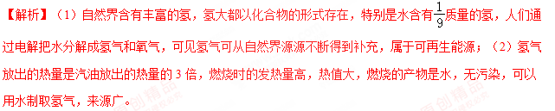
【答案】（1）可再生；（2）热值大，污染小。
10．（2018•钦州模拟）某太阳热水器，水容量为100L．该热水器在冬季有效日照时段里，平均每平方米的面积上每小时接收的太阳能约为2.5×10⁶J．若该热水器接收太阳能的有效面积为1.5m²，每天日照时间按8h计算，若这些太阳能能使装满水的热水器中的水温从20℃升高到50℃．求：
（1）热水器中水的质量
（2）一天内热水器中的水吸收的热量；
（3）热水器在冬季的效率。
【考点】太阳能热水器中的热量计算．
【解析】1）热水器中水的体积V=100L=100dm³=0.1m³，
由ρ=得水的质量：m=ρV=1×10³kg/m³×0.1m³=100kg；
（2）一天内热水器中的水吸收的热量：Q_{吸}=cm△t=4.2×10³J/（kg•℃）×100kg×（50℃﹣20℃）=1.26×10⁷J；
（3）一天内热水器接收太阳能的能量：E=2.5×10⁶J/（m²•h）×1.5m²×8h=3×10⁷J，
热水器在冬季的效率：η==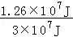×100%=42%。
【答案】（1）热水器中水的质量为100kg；（2）一天内热水器中的水吸收的热量1.26×10⁷J；（3）热水器在冬季的效率为42%。
80

1．（2016•河源）关于能源、能量，下列说法正确的是
A．可再生能源是未来理想能源的一个重要发展方向
B．核能的利用会造成放射性污染，所以应该关闭核电站
C．能量是守恒的，不会发生能源危机
D．化石能源、水能、核能，不能在短期内从自然界得到补充，这类能源称为不可再生能源
【考点】能源．
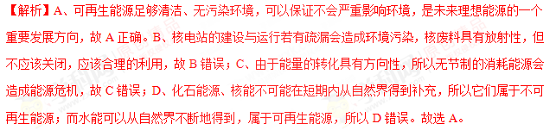
【答案】A
2．（2018•青海）下列能源属于二次能源的是
A．风能 B．电能 C．太阳能 D．水能
【考点】能源的分类．
【解析】A、风能是从自然界直接获取不需要加工的能源，是一次能源，故A错误；B、电能是由一次能源经过加工而获得的能源，是二次能源，故B正确；C、太阳能是从自然界直接获取的能源，是一次能源，故C错误；D、水能是从自然界直接获取不需要加工的能源，是一次能源，故D错误。故选B。
【答案】B
3．（2016•娄底）下列说法中正确的是
A．原子核在常温下就能发生轻核的聚变 B．太阳的能量来自大量的氖核的裂变
C．核电站内的核反应堆是可控制的铀核裂变 D．煤、石油、天然气都属于可再生能源
【考点】能源的分类；核聚变；核裂变．
【解析】A、为了使得核聚变，必要条件是应该加热至几百万摄氏度以上，故A错误；
B、太阳的能量来自大量的氢核的聚变，故B错误；C、核电站的核反应堆是可控制的铀核裂变，故C正确；D、煤、石油、天然气等化石能源都是短期无法再生的，所以是不可再生能源，故D错误；故选C。
【答案】C
4．（2017•福建）为缓解电力紧张的状况，我省正在加大核电站的建设。下列说法正确的是
A．核电站将核能最终转化为电能 B．核反应堆中发生的是不可控制的核裂变
C．核能发电使用的燃料是天然气 D．核电站利用的核能属于可再生能源
【考点】能源的分类；核电站发电过程中的能量转化．
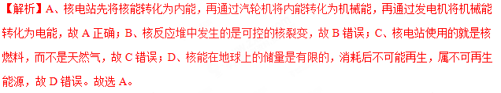
【答案】A
5．（2016•陕西）图示为一种新型薄膜太阳能电池，厚度只有几微米，可弯曲，1g薄膜太阳能电池1h可提供6×10^{﹣3}kW•h的电能，它可以贴在玻璃上，制成太阳能发电窗户，下列说法正确的是
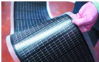
A．太阳能不是清洁能源 B．太阳能从太阳传递到薄膜电池上没有能量损失
C．薄膜太阳能电池将电能直接转化为光能 D．1g薄膜太阳能电池1h可提供2.16×10⁴J的电能
【考点】太阳能的利用．
【解析】A、太阳能清洁环保无污染，所以A错误；B、太阳能从太阳传递到薄膜电池上有一定的效率，所以有能量损耗，所以B错误；C、薄膜太阳能电池将光能直接转化为电能，所以C错误；D、可根据题目已知条件“1g薄膜太阳能电池1h可提供6×10^{﹣3}kW•h的电能”进行单位换算得出以焦耳为单位的电能数值，6×10^{﹣3}kW•h=6×10^{﹣3}×3.6×10⁶J₌2.16×10⁴J，D正确。故选D。
【答案】D
6．（2016•枣庄）太阳能是人类优先开发和利用的新能源之一，关于太阳能的利用，下列说法正确的是
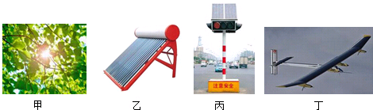
A．图甲中，绿色植物通过光合作用将太阳能转化为化学能
B．图乙中，太阳能热水器通过做功方式将太阳能转化为水的内能
C．图丙中，太阳能交通信号灯将太阳能直接转化为信号灯的光能
D．图丁中，首架环球航行的太阳能飞机将太阳能直接转化为飞机的机械能
【考点】太阳能的利用；太阳能的转化．
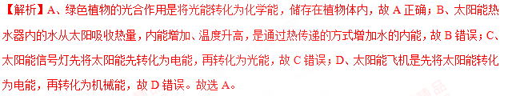
【答案】A
7．（2017•巴中）关于能量和能源的利用，下列说法正确的是
A．人类大量利用太阳能会造成“温室效应” B．因为能量守恒，所以我们不需要节约能源
C．核电站是利用核聚变原理来发电的 D．煤、石油、天然气都属于不可再生能源
【考点】能源的分类；核裂变；能源危机与能源消耗对环境的影响．
【解析】A、太阳能属于清洁能源，不会产生污染物，所以不会导致温室效应，故A错误；B、能量虽然是守恒的，但能源并不是取之不尽用之不竭的，所以需要节约能源，故B错误；C、核电站是利用核裂变来发电的，故C错误；D、煤、石油、天然气，短期内不能从自然界得到补充，都属于不可再生能源，故D正确。故选D。
【答案】D
8．（2018•昆明）如图所示设施中，用于发电的能源属于可再生的是
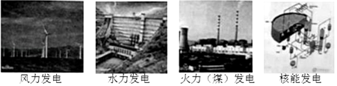
A．风能和水能 B．风能和煤的化学能 C．风能和核能 D．煤的化学能和核能
【考点】能源的分类．
【解析】A、风能、水能从自然界里源源不断的得到补充，属于可再生能源，故A正确；B、风能属于可再生能源，煤的化学能，不能短时期内从自然界得到补充，属于不可再生能源，故B错误；C、风能属于可再生能源，核能不能短时期内从自然界得到补充，属于不可再生能源，故C错误；D、煤的化学能，核能不能短时期内从自然界得到补充，属于不可再生能源，故D错误。故选A。
【答案】A
9．（2018•营口）如图所示是太阳能LED照明路灯，LED是一种发光二极管，它是由________材料制成的，可以把电能直接转化成________能，太阳能是________（选填“可再生”或“不可再生”）能源、清洁无污染，它是在太阳内部氢原子核发生________（选填“裂变”或聚变”）释放出巨大的能量。
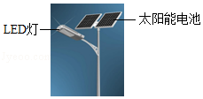
【考点】半导体的特点与作用；太阳能的利用．
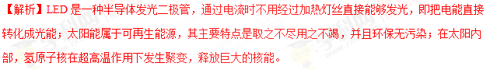
【答案】半导体；光；可再生；聚变。
10．（2018•西宁）有种太阳能、电能两用热水器，该热水器用电加热时的额定功率为2000w，晴天时在西宁地区，这种热水器一天内吸收的太阳别能为2.8×10⁷J，能将水箱内80kg初温为20℃的水加热到70℃【c_{水}=4.2×10³J/（kg•℃）】。求
（1）80kg水吸收的热量是多少？
（2）该热水器将太阳能转化为内能的效率是多少？
（3）如果遇到阴雨天改用电加热，热水器在正常工作时，将上述同样质量、初温的水加热到同样的温度需要多长时间（假设所消耗电能全部转化为内能）？
（4）用电高峰期，家中只有液晶电视机和热水器工作时，热水器将上述同样质量、初温的水加热到问样的温度，实际用时1×10⁴s，通过电能表测得此过程共耗电1.8×10⁷J，此时热水器和液晶电视机的实际电功率分别为多大（假设热水器所消耗电能全部转化为内能）？
【考点】太阳能热水器中的热量计算．
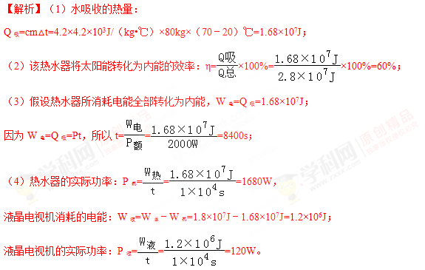
【答案】（1）80kg水吸收的热量是1.68×10⁷J；（2）该热水器将太阳能转化为内能的效率是60%；（3）如果遇到阴雨天改用电加热，热水器在正常工作时，将上述同样质量、初温的水加热到同样的温度需要8400s；（4）热水器和液晶电视机的实际电功率分别为1680W和120W。

